

PROFª. Cristina Maximo LÍNGUA INGLESA

Aulas: 15.09 e 20.10

**DICAS**

**Identifique raízes, prefixos e sufixos.** Uma forma de estudar o vocabulário mais rapidamente e de forma eficiente é conhecer a raiz, o prefixo e o sufixo de palavras comuns. Ser capaz de identificar esses elementos pode ajudar a ter uma intuição sobre as palavras em vez de apenas memorizar uma longa lista de palavras que faça pouco sentido para você.[[4]](https://pt.wikihow.com/Estudar-para-uma-Prova-de-Ingl%C3%AAs#_note-4)

* Os prefixos un, in, il e ir normalmente indicam “não”.
* Os sufixos –ive, -ative e –itive indicam que uma palavra é um adjetivo, ou seja, que descreve um substantivo.
* O prefixo "man" normalmente se relaciona com o uso das mãos.
* O sufixo "phobia" indica um medo de algo.
* O prefixo "re" significa de volta ou de novo.
* Os prefixos sur, sub, suc, sup, e sus geralmente querem dizer embaixo, abaixo ou em segredo.
* O prefixo "psyche" indica uma relação com a mente.
* Os prefixos mono (one) e poly (many) indicam um número ou quantidade.
* Os sufixos log, logo e ology sugerem o estudo de algo.

**Interpretação de Texto em Inglês**

**1**.Mary Mac's mother's making Mary Mac marry me.

   My mother's making me marry Mary Mac.

  Will I always be so Merry when Mary's taking care of me?

   Will I always be so merry when I marry Mary Mac?

   (from a song by Carbon Leaf)

Disponível em: http://www.uebersetzung.at.

O trava-língua, além de funcionar como um exercício de pronúncia, também pode abordar assuntos relacionados à sociedade. No texto, o tema abordado refere-se

Parte superior do formulário

a. à união de duas pessoas que se amam há anos.

b. à decisão de Mary Mac de se casar com seu amor.

c. aos cuidados de Mary Mac com seu futuro esposo.

d. às dúvidas do filho sobre a felicidade após o casamento.

e. à felicidade da mãe com relação ao casamento da filha.

**2**. Languages and cultures use non-verbal communication which conveys meaning. Although many gestures are similar in Thai and English such as nodding for affirmation many others are not shared. A good example of this is the ubiquitous “Thai smile”. The “smile” carries a far wider range of meanings in Thai than it does in English culture. This can sometimes lead to serious communication breakdowns between Thais and English speakers.

An example from my own early experience in Thailand illustrates the point. When confronting the Thai owner of a language school with administrative problems, complaints regarding student numbers in the class were met by a beaming smile and little else. I took this to mean lack of concern or an attempt to trivialise or ignore the problem. I left the discussion upset and angry by what appeared to be the owner’s offhand attitude to my problems.

It was only later when another native speaking English teacher, with considerably more experience of Thailand, explained that a smile meant an apology and the fact that the following day all my complaints had been addressed, that I fully understood the situation. Disponível em: [http://www.spring.org.uk](http://www.spring.org.uk/).

 Viver em um país estrangeiro pode ser uma experiência enriquecedora, embora possa também ser um desafio, pelo choque cultural. A experiência relatada pelo autor do texto revela diferentes atribuições de sentido a um determinado comportamento, mostrando que naquela situação o sorriso indicava um(a)

a. modo irônico de reagir a uma solicitação.

 b. jeito de reconhecer um erro e se desculpar.

 c. forma educada de fazer uma reclamação.

 d. estratégia para esconder a verdade.

 e. tentativa de minimizar um problema.

**3.(ENEM/2014)**

Implementar políticas adequadas de alimentação e nutrição é uma meta prioritária em vários países do mundo. A partir da campanha *If you can´t read it, why eat it?*, os leitores são alertados para o perigo de

 a. desenvolverem problemas de saúde pela falta de conhecimento a respeito do teor dos alimentos.

 b. incentivarem crianças a ingerirem grande quantidade de alimentos processados e com conservantes.

 c. acessarem informações equivocadas sobre a formulação química de alimentos empacotados.

 d. ignorarem o aumento constante da obesidade causada pela má alimentação na fase de desenvolvimento da criança.

 e. consumirem alimentos industrializados sem o interesse em conhecer a sua composição.

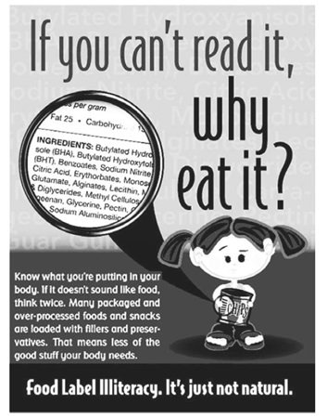

Disponível em: [http://1.bp.blogspot.com](https://1.bp.blogspot.com/).

**4. The Road Not Taken (by Robert Frost)**

 Two roads diverged in a wood, and I —

I took the one less traveled by,

And that has made all the difference. Disponível em: [http://www.poetryfoundation.org](http://www.poetryfoundation.org/).

 Estes são os versos finais do famoso poema *The Road Not Taken*, do poeta americano Robert Frost. Levando-se em consideração que a vida é comumente metaforizada como uma viagem, esses versos indicam que o autor

a.  lamenta por ter sido um viajante que encontrou muitas bifurcações.

 b. percorre várias estradas durante as diferentes fases de sua vida.

 c. viaja muito pouco e que essa escolha fez toda a diferença em sua vida.

 d. reconhece que as dificuldades em sua vida foram todas superadas.

 e. festeja o fato de ter sido ousado na escolha que fez em sua vida.

**5. Tennesse Mountain Properties**

**Description**

Own a renovated house for less than $290 per month!!!!!!!! New windows, siding, flooring (laminate throughout and tile in entry way and bathroom), kitchen cabinets, counter top, back door, fresh paint and laundry on main floor. Heat billsare very low due to a good solid house and an energy efficient furnace.

Disponível em: [http://www.freerealestaeads.net](http://www.freerealestaeads.net/).

 Em jornais, há diversos anúncios que servem aos leitores. O conteúdo do anúncio veiculado por este texto interessará a alguém que esteja procurando

a.  serviço de reparos em domicílio.

b.  imóvel residencial para compra.

c.  pessoa para trabalho doméstico.

d.  emprego no setor imobiliário.

 e. curso de decorador de interiores.

**6.**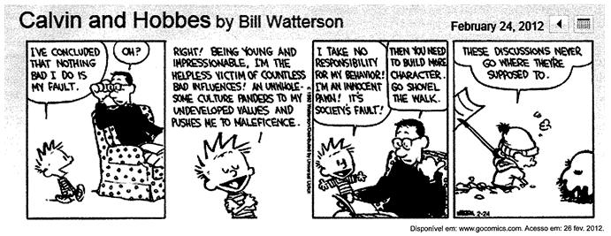

A partir da leitura dessa tirinha, infere-se que o discurso de Calvin teve um efeito diferente do pretendido, uma vez que ele .Parte superior do formulário

**a)**  Decide tirar a neve do quintal para convencer seu pai sobre seu discurso.

**b)** Culpa o pai por exercer influência negativa na formação de sua personalidade.

**c)**  Comenta que suas discussões com o pai não correspondem às suas expectativas.

**d)**  Conclui que os acontecimentos ruins não fazem falta para a sociedade.

**e)**  Reclama que é vítima de valores que o levam a atitudes inadequadas.

**7.**

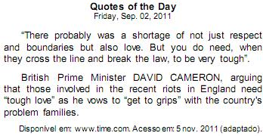

A respeito dos tumultos causados na Inglaterra em agosto de 2011, as palavras de alerta de David Cameron têm como foco principalParte superior do formulário

**a)** enfatizar a discriminação contra os jovens britânicos e suas famílias.

**b)** criticar as ações agressivas demonstradas nos tumultos pelos jovens.

**c)** estabelecer relação entre a falta de limites dos jovens e o excesso de amor.

**d)** reforçar a ideia de que os jovens precisam de amor, mas também de firmeza.

**e)** descrever o tipo de amor que gera problemas às famílias de jovens britânicos.

**8**. Last Monday was a really awful day. I got to school late because I had missed the bus. Then I had a Math test and did badly because I hadn't studied for it. Things went from bad to worse: while I was waiting for the bus home I realised I had lost my money so I had to walk home. I really wanted to go to the cinema with my parents that evening but by the time I got home they had already gone out. I put my dinner in the oven, went to watch TV and fell asleep. When I woke up an hour later, there was a terrible smell and smoke coming up the stairs: I had forgotten to take my dinner out of the oven.

ACEVEDO, A.; GOWER, M. High Flyer. Longman, 1996.

A intenção do narrador, nesse texto, éParte superior do formulário

**a)** descrever o incidente na cozinha.

**b)** justificar a perda de uma prova.

**c)** lamentar a perda da aula.

**d)** reclamar do atraso do ônibus.

**e)** relatar um dia de problemas.

Parte inferior do formulário